Hiver 2014/2015 –
Innovations et nouveautés.

Sélection non exhaustive de nouveaux projets et d’événements marquants.
MySwitzerland.com/hiver

Sommaire.

1 nouveautés de l’hiver suisse. 2
2 Nouveautes en matiere d’hebergement. 5
3 innovations en matiÈre de transports. 6

nouveautés de l’hiver suisse.

Oberland bernois / Adelboden: skier pour moins de 100 francs avec toute la famille.
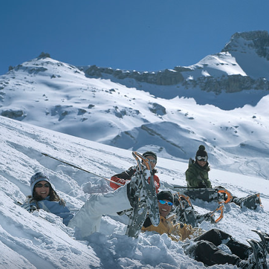Cet hiver, sur l’Engstligenalp, les familles pourront s’adonner aux joies du ski et du snowboard à un prix défiant toute concurrence: une journée entière sur les pistes (pour deux adultes et quatre enfants au maximum) coûtera 98 francs seulement. Le forfait de ski «spécial familles» avec plat de spaghettis pour tous au Berghotel Engstligenalp est proposé pour 153 francs.

www.engstligenalp.ch (en allemand uniquement)

Oberland bernois / Gstaad-Saanenland: un «Superpass» encore plus avantageux.
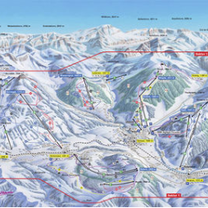A partir de l’hiver 2014/215, le «Superpass» de Gstaad Mountain Rides et des Alpes Vaudoises sera également valable pour le domaine skiable d’Adelboden-Lenk. Au total, les skieurs de cette communauté tarifaire (l’une des cinq plus étendues de l’espace alpin) auront ainsi à leur disposition pas moins de 630 kilomètres de pistes et 188 installations de sports d’hiver.

www.superpass.ch

Oberland bernois / Interlaken: le nec plus ultra de la glisse, sur cinq patinoires.
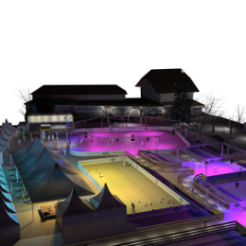Avec l’ouverture du «Top of Europe ICE MAGIC» le 20 décembre 2014, c’est un fantastique univers de glace qui attend les patineurs sur la célèbre Höhematte d’Interlaken. Ruisselant de lumière sous ses éclairages féériques, le complexe comprend cinq patinoires, dont quatre sont reliées par des pistes de glace au tracé dynamique. Il intègre aussi un espace réservé à l’eisstock et un guichet de location de patins, des stands servant du vin chaud et d’autres petits commerces divers.

www.icemagic.ch (en allemand et en anglais)

Région bernoise / Berne: toute la vérité sur Barry, chien d’avalanche.
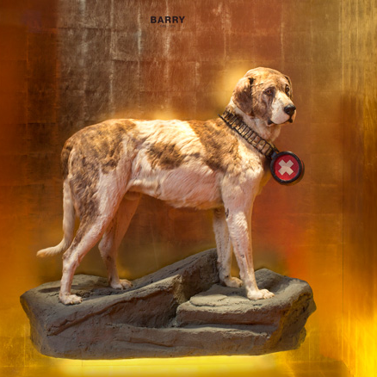Il y a 200 ans disparaissait Barry, le chien d’avalanche le plus célèbre au monde. Aujourd’hui encore, l’animal reste une telle légende que le Musée d’histoire naturelle de Berne a voulu lui consacrer une exposition. Elle relate les exploits du chien héroïque du Grand-Saint-Bernard et, comme il est parfois difficile de distinguer le mythe de la réalité, elle nous raconte sa véritable histoire.

http://barry.museum

Grisons / Arosa: la liaison entre les domaines skiables profite aussi aux randonneurs.
Les chemins de randonnée hivernale sont accessibles via le nouveau téléphérique Urdenbahn, depuis Arosa et Lenzerheide. Un vaste réseau de 140 km de sentiers bien préparés attend les amateurs de randonnées à pied sur l’ensemble du domaine skiable d’Arosa ou dans les bois enneigés alentour.

www.arosabergbahnen.com (en allemand et en anglais)

Les Grisons / Flims Laax Falera: le halfpipe de plus long d’Europe.
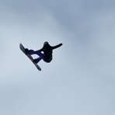Laax ne cesse de peaufiner son offre en matière de free-style. Après des travaux de terrassement ayant permis d’aménager la nouvelle Kicker Pro-Line la saison dernière, c’est un halfpipe rallongé de 40 mètres et qui en totalise désormais 200 qui sera inauguré cet hiver. La station se hisse ainsi au plus haut niveau, puisque seuls les Etats-Unis possèdent une telle installation pour les X Games et les Jeux Olympiques.

www.laax.com

Lucerne-Lac des Quatre-Cantons / Engelberg: mariage de rêve dans le village d’igloos.
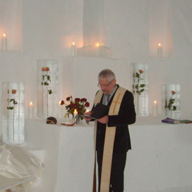Pour la saison 2014/15, une chapelle de neige et de glace va ouvrir ses portes dans le fameux village d’igloos à Engelberg. Il sera ainsi possible d’y célébrer des noces inoubliables au cœur d’un univers immaculé. Les jeunes mariés et leurs invités pourront ensuite passer la nuit dans les igloos du village mais aussi, s’ils le souhaitent, regagner la vallée à bord d’une télécabine spéciale.

www.iglu-dorf.com

Vaud / Les Diablerets: le «Peak Walk» dès novembre 2014 sur le Glacier 3000.
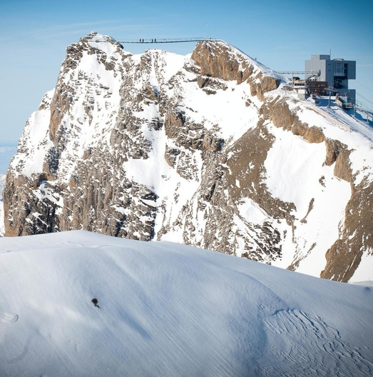Après un démarrage des travaux en juin 2014, l’achèvement du «Peak Walk», un spectaculaire pont suspendu sur le Glacier 3000, est prévu pour novembre prochain. Cet ouvrage sera le premier au monde à relier deux sommets.

www.glacier3000.ch

Vaud / Leysin: nouveau looping au Tobogganing Park.
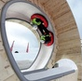Chaque année, le médaillé olympique et champion du monde suisse de bobsleigh Silvio Giobellina aménage à Leysin de nouvelles pistes de snowtubing permettant d’atteindre de très grandes vitesses. Cet hiver et en exclusivité mondiale, il promet aux intrépides de nouvelles décharges d’adrénaline avec l’inauguration d’une piste de tubing pour luges.

www.leysin.ch

Valais / Bettmeralp: nouveau forfait de randonnée d’hiver pour la région d’Aletsch.
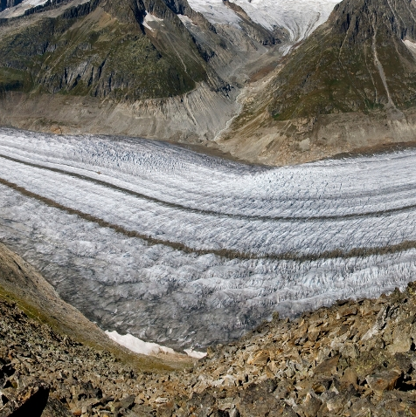Les remontées mécaniques de la région d’Aletsch (Riederalp, Bettmeralp, Fiesch-Eggishorn) lancent cet hiver le nouveau forfait «Aletsch+». Il donne accès aux 72 km de chemins de randonnée hivernale balisés du site d’Aletsch, dans un environnement sans voitures, idéal pour les familles. L’air pur, la neige immaculée, le soleil du matin au soir et une vue imprenable sur les «quatre mille» du Valais sont compris dans le prix (CHF 40 pour les adultes).

www.aletscharena.ch

Valais / Brigue: un temple du bien-être fait peau neuve.
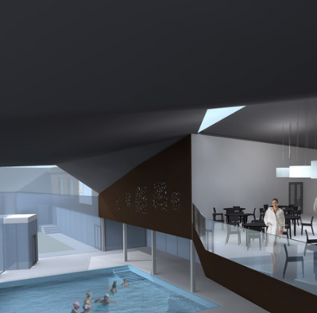En plein réaménagement depuis septembre 2013, le Brigerbad a fait peau neuve tout en se dotant d’installations supplémentaires. Dès le 31 décembre 2014, ce temple du bien-être offrira son tout nouveau visage aux visiteurs et il sera ouvert toute l’année. Le «New Brigerbad» se compose de sept espaces distincts: bassin de natation pour les scolaires, bains thermaux, grotte avec spa, centre de bien-être, bio-bar, salle de réception et restaurant.

www.thermalbad-wallis.ch (en allemand uniquement)

Valais / Saas-Fee: «Last Christmas» a 30 ans. Un forfait au prix de 1984.
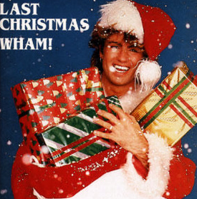Ils sont depuis longtemps les touristes d’hiver les plus célèbres de la vallée de Saas – les musiciens du groupe Wham!, emmenés par leur leader George Michael. Sorti le 15 décembre 1984, le clip vidéo du succès planétaire «Last Christmas» a été tourné à Saas-Fee. Du 6 au 19 décembre, une offre promotionnelle viendra commémorer l’événement et célébrer d’autres anniversaires avec un forfait thématique et des prix comme il y a 30 ans.

www.saas-fee.ch

Valais / Saas-Fee: du ski et bien plus encore.
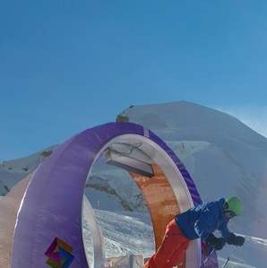Saas Fee, paradis du ski, franchira cet hiver une nouvelle étape: elle accueillera l’Adrenalin Cup et son domaine skiable sera le théâtre de douze formidables challenges, des courses de l’Allalin à la randonnée hivernale, gages de compétitions haletantes et d’une saison entière de plaisirs extrêmes sur la neige: Saas-Fee et l’Adrenalin Cup 2014/15: du ski et bien plus encore!

www.saas-fee.ch (en allemand et en anglais)

Valais / Zermatt: Ferdinand – le nouveau rendez-vous des fondus de fondue.
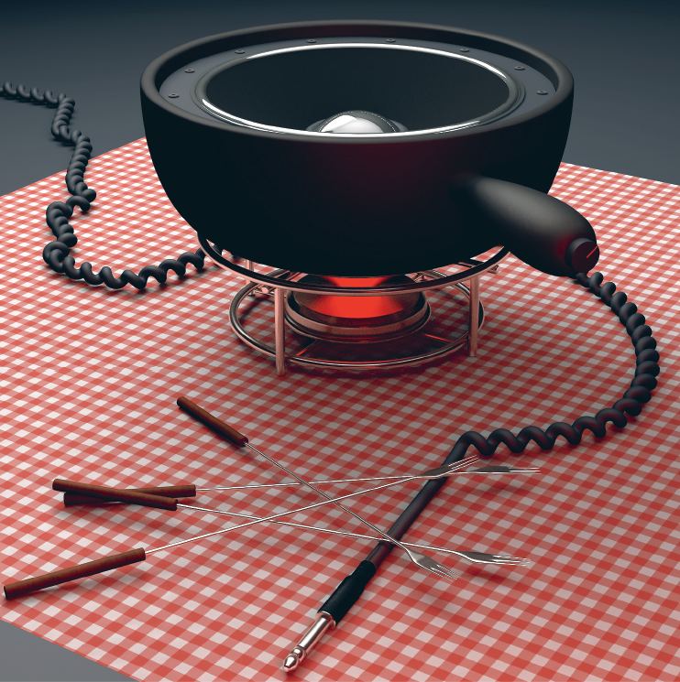En décembre 2014, le CERVO Mountain Boutique Resort ouvrira son restaurant Ferdinand, avec raclettes, fondues et spécialités BBQ à la carte. Les produits valaisans et suisses y seront à l’honneur: fromages régionaux labellisés AOP, viande provenant d’élevages en plein air et vins du terroir. Des concerts y seront organisés en soirée. De plus, il pourra accueillir des manifestations ou séminaires sur réservation, avec mise à disposition d’un matériel de conférence ultramoderne.

www.cervo.ch

Nouveautes en matiere d’hebergement.

Grisons / Davos: un sauna tout en transparence avec vue sur les montagnes.
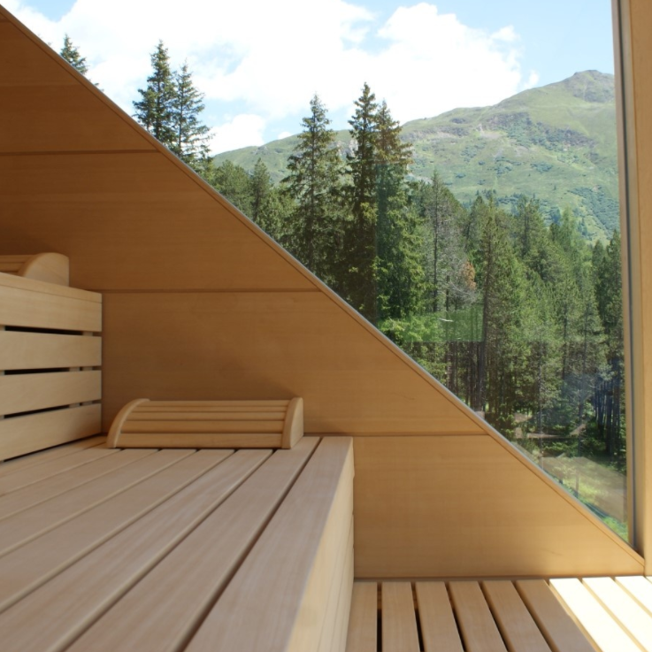Sur le toit de l’Hôtel Kessler’s Kulm de Davos, trône désormais un sauna entièrement vitré qui offre une vue imprenable sur les montagnes et forêts environnantes. Cet hiver, il constituera un nid douillet pour se réchauffer tout en regardant les skieurs évoluer sur les pistes ou les trains des Chemins de fer rhétiques circuler tranquillement en contrebas. Cet oasis de bien-être est aussi ouvert aux personnes extérieures à l’hôtel.

www.kessler-kulm.ch (en allemand et en anglais)

Vaud / Rougemont: un boutique-hôtel de luxe revisite le chic alpin.
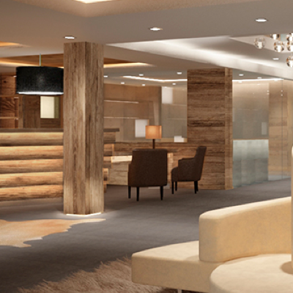C’est à proximité immédiate de Gstaad que l’hôtel de luxe De Rougemont va ouvrir ses portes en décembre. Ses 33 chambres et suites, son restaurant gastronomique et son spa élégant incarnent l’alliance réussie entre tradition et modernité. Avec leur habillage en bois clair associé à du marbre de couleur sombre, ses espaces intérieurs recréent l’ambiance chaleureuse du chalet alpin, mais en lui instillant une touche d’audace contemporaine.

www.hotelderougemont.com

Valais / Blatten-Belalp: nouveau village de vacances Reka dans la région d’Aletsch.
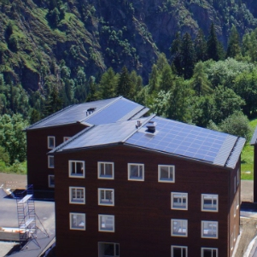Au cœur du village typiquement valaisan de Blatten, un nouveau village de vacances Reka s’apprête à recevoir la clientèle pour Noël. Doté de 50 logements, il mise bien entendu sur un accueil familial mais aussi sur le dévelopement durable, puisque, sur le plan énergétique, il pourra quasiment fonctionner en autarcie. Le prix de la location inclut l’accès à la piscine couverte ainsi qu’aux diverses infrastructures et attractions destinées aux enfants. Voici donc un lieu de séjour idéal pour des vacances d’hiver en famille!

www.reka.ch

Région zurichoise / Zurich: Kameha Grand – nouvel hôtel grand style à l’aéroport.
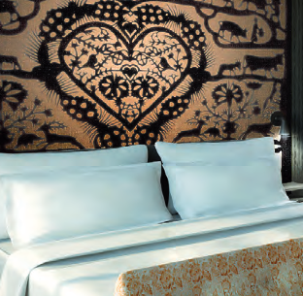Un nouveau venu dans la catégorie design-business de l’hôtellerie haut de gamme sera inauguré en mars 2015 à Zurich. Jouant la carte du raffinement suprême, mais aussi du «Swiss made» pour sa décoration intérieure (chocolat, horlogerie et découpages), il proposera 245 chambres et suites thématiques (p. ex. la suite «Horloger»), ainsi qu’une salle de réception pouvant accueillir 960 personnes.

www.kamehagrandzuerich.com (en allemand et en anglais)

Suisse orientale / Schaffhouse: nouvel hôtel arcona Living à Schaffhouse.
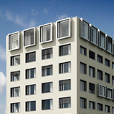En octobre, la chaîne allemande arcona Living prend ses marques en Suisse avec un hôtel quatre étoiles installé à Schaffhouse. Doté de 112 chambres et de 18 appartements pour séjours prolongés, il détient divers atouts pour séduire la clientèle, et notamment un restaurant avec cuisine ouverte ou encore un accès direct à l’AsiaSpa qui, au mois d’octobre également, dévoilera tout un univers dédié au wellness et au fitness.

schaffhausen.arcona.ch (en allemand uniquement)

innovations en matiÈre de transports.

Grisons / Arosa: centenaire de la ligne Coire-Arosa du RhB.
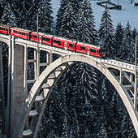Depuis décembre 1914, le Chemin de fer rhétique (RhB) assure la liaison entre Coire et la station d’Arosa en empruntant un parcours exceptionnel. Les 13 et 14 décembre, le centenaire de cette ligne sera dignement célébré avec toute une série d’initiatives originales (p. ex. un train de nuit obscurci traversera le paysage hivernal). C’est également dans ce cadre qu’aura lieu l’inauguration de la gare d’Arosa, fraîchement rénovée, ainsi que du nouveau passage d’accès au téléphérique du Weisshorn.

www.rhb.ch

Grisons / Davos: nouveau téléphérique au Jakobshorn.
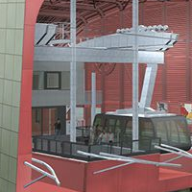La 1ère section des remontées mécaniques du Jakobshorn, en exploitation depuis 1983, a été remplacée cet été par un nouveau téléphérique, dont la mise en service aura lieu au début de l’hiver. Les stations de départ et d’arrivée ont été complètement rénovées. En outre, la capacité de transport a été doublée et le confort grandement amélioré. Les nouvelles cabines pouvant recevoir jusqu’à 100 personnes, le public profitera d’une ascension encore plus rapide pour la saison 2014/2015. Montant de l’investissement: CHF 23 millions.

www.davos.ch

Lucerne-Lac des Quatre-Cantons / région du Mythen: c’est reparti pour la Rotenflue.
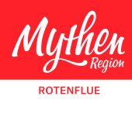En décembre, la région du Mythen inaugurera sa nouvelle installation de télécabines. Celle-ci sera aussi économique qu’écologique et permettra une légère optimisation de la gestion de la ligne, qui assure la desserte de Rickenbach à destination du domaine situé en amont (offrant 50 kilomètres de pistes de ski et 36 kilomètres de chemins de randonnée hivernale).
Montant de l’investissement: CHF 22,7 millions.
www.rotenflue-kulm.ch (en allemand uniquement)

Lucerne-Lac des Quatre-Cantons / Titlis: nouvelles cabines Rotair.
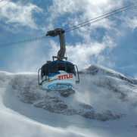Le premier téléphérique à cabine tournante (Rotair) du monde a déjà 20 ans et les Remontées mécaniques du Titlis ont estimé qu’il était grand temps de le remplacer. A partir de cet hiver, deux nouvelles cabines conduisant aux neiges éternelles du sommet à 3020 m. continueront de tourner complètement une fois autour de leur axe durant le trajet.

www.titlis.ch

Valais / Vallée de Conches: cadence semi-horaire entre Fiesch et Zermatt.
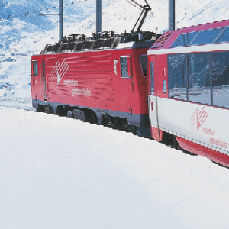La société de Chemin de fer Matterhorn Gotthard Bahn (MGB) renforce ses capacités sur la ligne Fiesch-Zermatt en y introduisant une cadence semi-horaire à partir du 14 décembre. Réduisant le nombre de places debout, elle a par ailleurs amélorié le confort dans ses trains tout en leur permettant d’accueilir davantage de voyageurs handicapés.

www.matterhorngotthardbahn.ch

